**信息化教学手段在地质类专业课程中的实践应用**

**张庭姣**

**（延安职业技术学院，陕西 延安 716000）**

**摘要：**近年来，受“互联网 + ”、“大数据”等信息化技术发展因素和手机 APP 应用的普及等社会因素影响，信息化教学手段已经逐步在各类院校中得到广泛发展与认可。文章以《普通地质学》中河流侧蚀作用这一知识点着手，从教学分析、课堂组织、教学效果三个方面，分析地质类理论型课程在信息化教学进程中的侧重点，总结出实用性强、形式新颖、效果突出的信息化教学新模式。

**关键词：**信息化教学 地质 理论型课程

地质专业是一门理论性强的兴趣科学，兼有应用性和科普性。在专业教学过程中，强调学生对技能的掌握，例如对地质现象的认知以及地质规律应用理解的准确性。《普通地质学》是地学类专业一年级学生的专业启蒙课，目的是使学生了解地质学的研究对象、内容、任务和研究方法。本文以该门课程中河流侧蚀作用这一知识点，分析信息化教学新模式在理论性强[1]、抽象难理解的知识讲授中的应用策略及效果反馈。

**一、教学分析**

河流侧蚀是河流弯曲演化的关键成因，这是一个复杂漫长的地质过程，要将这个演化历程在短时间内呈现给学生，传统的教学方法难以实现，并且在河流弯道纵向上水流整体运动的状态无法直接观察，弯道环流原理抽象难懂，教师讲解难度较大。学生在前面的章节已经学习了河流的侵蚀方式，较好的掌握了水流的水动力特征知识，能够分析出水流流动过程中的受力情况，具备了一定的地质思维以及逻辑推理能力。但由于空间想象力不足和现实条件的约束，对弯道环流作用机理以及侧蚀作用下河床的演化过程理解有困难，而这恰好也是传统理论教学模式难以讲授清楚的重难点内容。

**二、课堂组织**

课堂活动组织是连接课程内容的纽带，是教学核心环节。完美的课堂活动应具备及时性、高效性、可控性等特点[2]。及时性是指活动开始的时间节点要与课程内容紧密衔接，达到加深和巩固学习内容的目标。高效性体现在活动时间和活动内容的平衡，活动内容要精准，要求明确，在规定的时间内能够达到预期效果。可控性是高效性的延续与补充，每个活动结束后，要及时掌握学生的活动情况及效果，为下一步教学活动的部署和开展打基础。

**（一）教学策略**

根据对课程内容和学生学情的深入分析，依据学生为主体、教师为主导的教学理念，合理利用多种信息化资源，通过任务驱动、问题引导、小组讨论、头脑风暴等教学方法培养学生发现问题、分析问题和解决问题的能力。依托网络教学平台、水流特效、道具表演、动画模拟、虚拟现实场景平台、3D地图软件平台、思维导图、自创分类游戏等方式，实现课堂教学与网络教学的有效融合，将抽象的知识具体化形象化，突破教学重难点。

**（二）教学过程**

1.课前准备

课前，教师通过网络教学平台，构建并发布预习任务及课程学习资料。学生在课前自主完成预习任务，在师生间搭建共享资源平台与答疑空间，随时交流沟通，教师根据平台反馈数据，及时调整教学内容，使课中教学更有针对性。

展示学生对河流形态话题的讨论情况，引出知识内容：河流的侧蚀作用。

教师在网络教学平台检查学生预习情况及课前学习测试结果，发现存在疑惑的知识点以及测试错误题目较集中，总结学生困惑并答疑。

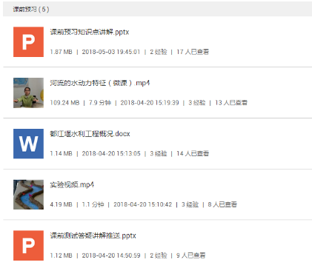 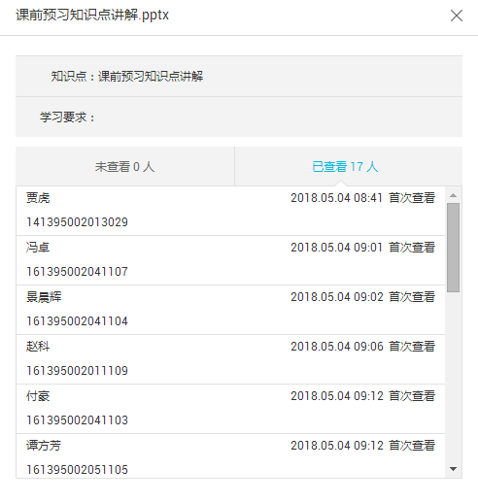

**图1 课程资源 图2 学生预习情况**

2.课堂活动

课堂活动主要通过发布任务的方式进行，每个任务对应有相应环节的目标和具体活动内容。

在实验分析任务环节，主要采取的教学策略为课前组织学生做弯道环流实验，网络教学平台上传实验视频，发起讨论，观察总结实验现象。

在弯道环流作用机理（难点探究）讲授环节，学生在预习过程中提出知识点理解上的困惑，教师考虑到这是由于学生空间想象力不足导致的。借助水流特效动画演示，与现场道具体验，教师引导学生分析解决问题，将抽象难懂的力的作用简单有趣明了的展示给学生，突破教学难点。

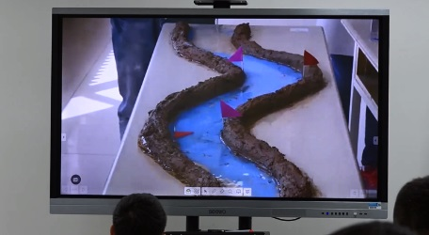 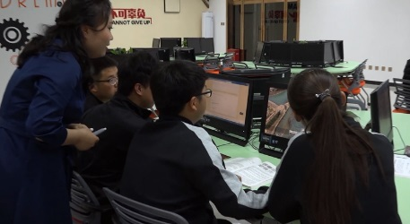

**图3 实验视频 图4 小组互动**

为了加深学生对“弯道环流作用机理”的理解，教师抛出案例分析，发布小组合作讨论，分析都江堰水利工程运用弯道环流原理，开启小组互评+教师评价环节，让每位同学都参与到互评活动中。学生现场操作虚拟现实全景平台，身临其境地感受都江堰水利工程的布局结构，在真实的场景中分析原理，既加深了对抽象原理的理解，又感受到了原理的现实应用，成功化解教学难点。学生们在轻松有趣的氛围中感受到了“我参与，我学习，我提高”的主体地位。

在河流侧蚀作用下河床的演化过程（重点探究）讲授环节，通过展示河床演化过程模拟动画，引导学生利用思维导图，分析侧蚀作用下河床是如何演化发展的。针对分析结果引导学生发现导图中的疏漏，通过动画演示引导学生总结补充。学生通过3D地图软件平台，采用头脑风暴法分析侧蚀作用下河床演化导致的村庄衰落与兴起，并将结果上传到实时互动平台，方便与其他学生分享交流，教师及时予以评价，成功破解教学重点。

**（三）考核评价**

教师在网络平台随机抽取学生总结知识点，梳理知识结构[3]。线上线下混合式考核评价体系，线上考核包括学生出勤、资源查看学习、在线活动参与；线下考核包括教师评价、学生评价以及线下活动参与。综合线上线下学习考核情况即为总结性评价考核结果。通过分析考核情况，更有针对性地对不同学生的特点实施育人调整，促进学生既全面发展又有所长。

**三、教学效果**

1.实现了教学目标，用信息化手段突破了重点难点。

学生课前通过网络教学平台预习知识点及相关学习资源，课上教师有针对性的讲解，利用水流特效、动画短片、道具演示、虚拟现实全景平台等手段，将漫长地质现象在短时间内直观的呈现，使抽象知识直观形象化，突破了教学难点。

2.任务驱动、小组协作，教学做一体化，使学生参与到课堂中，充分体现了学生为主体。

学生分组讨论，教师评分加小组互评的模式，做到了生生互动与师生互动[4]。学生分析讲解演示，既检验了学习效果，同时也锻炼了学生的表达能力，逻辑思维能力以及应变能力。

3.学生能正确认识河流侧蚀作用及河床演化对工程建设、城镇发展、采挖矿藏等方面的影响，树立了宏观的地质理念，建立了正确的环境观和人地观，知道了要敬畏自然、顺应自然，才能实现人与自然的和谐发展。同时，学生在轻松的学习氛围中了解了中国古人伟大的智慧与贡献，感受到了中华文化的博大精深。

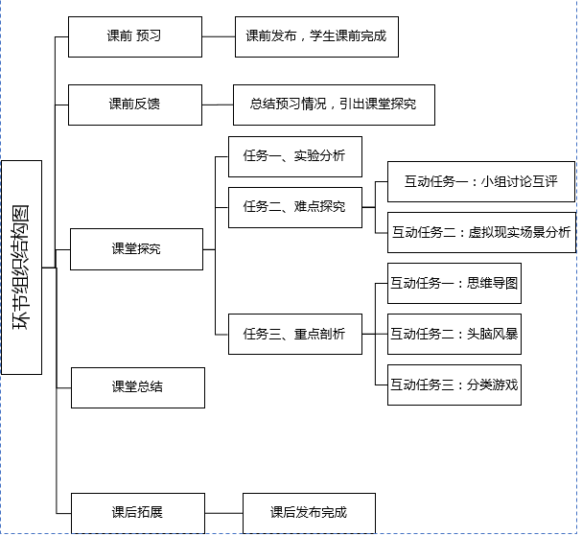

**图5 教学环节组织结构图**

**[作者简介]**张庭姣（1986-），女，硕士研究生，讲师。

**参考文献**

[1]季建华，刘泽锋．如何建构中等职业学校信息化教学的课堂［J］．中国职业技术教育，2017，( 29) : 89-93．

[2]刘敏.“互联网 + ”背景下师范生信息化教学技能训练［J］．电子技术，2017，46( 03) : 67-69．

[3]段薇薇．信息化教学手段在高职课程中的应用研究［J］．山西建筑，2017，43( 01) : 254-255．

[4]刘莉淋，周黎．高职课程信息化教学有效性评价体系构建--以《工程测量》为例［J］．信息技术与信息化，2017，(10): 77-80.

**The Application of Information-based Teaching Mode in Physical Geology**

**ZHANG Ting-jiao**

**(Yan’an  Professional Technology College, Yan’an shaanxi 716000,china)**

[**Abstract**](javascript:showjdsw('jd_t','j_'))**:** In recent years, because of the development of [internet](http://dict.cnki.net/dict_result.aspx?searchword=%e4%ba%92%e8%81%94%e7%bd%91&tjType=sentence&style=&t=internet),[large data](http://dict.cnki.net/dict_result.aspx?searchword=%e5%a4%a7%e6%95%b0%e6%8d%ae&tjType=sentence&style=&t=large+data) technology and the application of Mobile APP, Information-based Teaching Mode Has gradually been widely developed and recognized in various institutions. This test Starts with the knowledge of river side erosion in General Geology, From teaching analysis, classroom organization and teaching effect, Analysis of the focus of theoretical courses on geology in the process of informatization teaching, Summarize the new information-based teaching model with strong practicality, novel form and outstanding effect

**Keywords:** information-based teaching geology theoretical curriculum

作者资料

　　作者资料：张庭姣、延安职业技术学院、陕西省延安市、单位邮编：716000、详细通讯地址：延安职业技术学院11号楼、收件人：张庭姣、邮编：716000、联系电话:18700115232

　　简介：张庭姣，(1986-)，性别：女，陕西省延安市(籍贯)，职称：讲师，硕士(学历)